***Спортивный праздник, посвященный Дню Единства народов Казахстана***

**Цель:**формирование у обучающихся культуры сохранения обычаев различных национальностей.

**Задачи:**

1.     содействие укреплению здоровья;

2.     воспитание патриотизма, коллективизма и дружбы;

3. Развивать интерес к национальным играм.

**Применяемые технологии и методов** –   групповая, игровая, здоровье сберегающая.

**Время проведения** 45 минут

**Дата проведения**: 30.04.2023 год

***Место проведения*:** спортивный зал КГУ «Школы – интернат №7 »

**Оборудование и инвентарь:** проектор, столы, стулья, инвентарь для игр (Если необходим)

**Ход мероприятия.**

**На проекторе заставка к 1 мая (в зале расставлены 4 стола по 5 на 5 обучающихся (казахский, русский, таджикский, белорусский) и стулья дети сидят за столами)**

Добрый день уважаемые участники нашего мероприятия. Сегодня 30 апреля в преддверии праздника Дня единства народов Казахстана мы проведем в нашей школе Фестиваль национальных игр. Мы с вами живём в нашей прекрасной стране – Казахстан.  Казахстан — многонациональное государство, здесь проживает более 130 национальностей. Казахи и русские, узбеки и уйгуры, татары и немцы, корейцы и поляки, узбеки и уйгуры. Каждый из народов, проживающих на территории Казахстана имеет богатую культуру. От поколения к поколению передаются легенды, истории и традиции. В том числе и различные национальные игры.

**Летута Валерия** читает стихотворение:

Мы дружной семьёй живем в Казахстане

Татары, уйгуры и русские с нами.

Так пусть же крепнет во веки веков

Дружба народов всех возрастов.

Дружба народов - не просто слова,

Дружба народов навеки жива.

Дружба народов - счастливые дети,

Колос на ниве и сила в расцвете.

Дружба народов - бескрайний простор,

Мир и согласие, девичий хор,

Звонкая песнь чабана молодого,

Сад, виноград возле дома родного.

**Бекиш Диас** читает стихотворение

.Ана тілім - ұраным,

Ана тілім - құралым.

Ана тілім болмаса,

Болмас еді жыр әнім.

Құтты шаңырақ Отанда

Ділім алған батам да.

Осы тілде сойлеген

Бабам мене атам да.

Итак, давайте посмотрим на экран и попробуем по фотографии угадать представители какой народности представлены

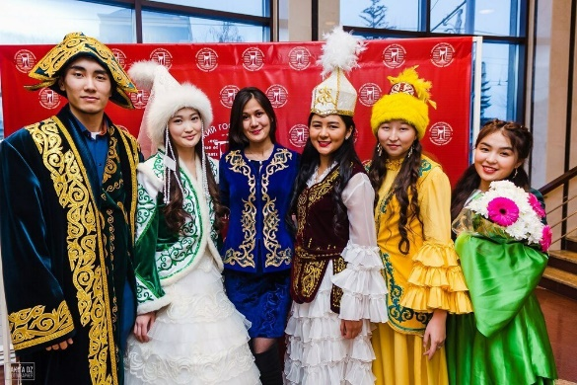

Правильно- это представители Казахской народности. А какие казахские национальные игры вы знаете?. Ответы детей… Отлично вы знаете много игр, давайте теперь поиграем

Ястребы и ласточки» («Жапактар жане карлыгаш.. Правила игры: Участников делят на 2 команды. «Жапактар» и «карлыгаш» становятся в шеренги спиной другу к другу. Ведущий выкрикивает «Жап!» или «Карл!». Команда, чье название было произнесено полностью, начинает догонять членов другой команды. Участники стараются убежать за отмеченную территорию. Те, кого догнали, переходят в ловящую команду. Когда команда увеличивается в несколько раз, игру заканчивают. Дети играют , фоном звучат казахские национальные мелодии.

Очень хорошо прошу всех занять свои места

Участники садятся на свои места, следующий слайд, представители какой народности представлены здесь

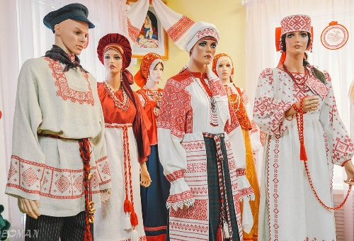

Правильно- это представители Русской народности. А какие русские национальные игры вы знаете? Молодцы много знаете, предлагаю сыграть в игру Мороз Красный нос. Фоном звучит русские народные мелодии.

***Русская народная игра «Мороз красный нос»***

**Цель:** Развивать у детей умение выполнять движения по сигналу, выдержке. Упражнять в ходьбе и беге.

*Описание:* На противоположных сторонах площадки обозначают два дома, в одном из них располагаются играющие. Посередине площадки встает водящий - Мороз-Красный нос.

Он говорит:

Я Мороз-Красный нос.

Кто из вас решится

В путь-дороженьку пуститься?

Играющие отвечают:

Не боимся мы угроз

И не страшен нам мороз.

Молодцы хорошо поиграли, присаживаемся и смотрим следующий слайд, какая народность представлена здесь?

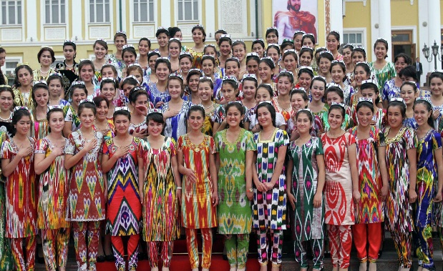

Ну кто догадался, правильно это таджикский национальный костюм. А игры знаете, нет ну тогда я вам расскажу

Горный козел (Нахчирбози)

Играющие собираются на широкой площадке. Двух-трех детей назначают охотниками (шикорчхо). остальные горные козлы (пахчир). Дети, изображающие горных козлов, ходят или бегают по всей площадке. По сигналу охотники гонятся за ними и стреляют (бро­сают мячи). Осаленный горный козел садится на землю, к нему подбегает охотник и до­трагивается до его спины. Это означает, что он пойман. Игра повторяется несколько раз.

Правила игры.

Осаленный игрок должен сесть там, где в него попал мяч. В одного игрока могут бросать мяч сразу два игрока- охотника. Если игра проводится на площадке и в ней участвует много детей, можно вы­брать двух-трех охотников. Охотники могут на талин завязать себе национальные платки.

Отлично хорошо поиграли снова садимся на свои места и смотрим следующий слайд, какая национальность здесь

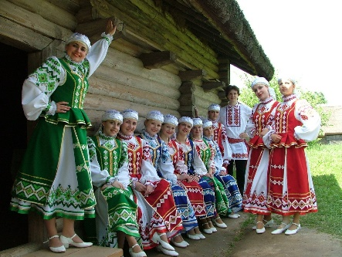

Да это белорусы, а какие игры белорусов знаете?. Предлагаю игру ПРОса

**Просо (Проса)** Эта игра распространена среди мальчиков и девочек 8-14 лет. Количество участников - 10-30 человек. Описание. По жребию или просто по желанию выбирают «хозяина» (или «хозяйку») и становятся в одну шеренгу, взявшись за руки. «Хозяин» проходит вдоль шеренги, останавливается возле кого-либо и говорит:

- Приходи ко мне просо полоть.

- Не хочу!

- А кашу есть?

- Хоть сейчас!- Ах ты, лодырь! - восклицает «хозяин» и бежит к любому концу шеренги.

«Лодырь» тоже бежит к этому концу шеренги, но за спинами играющих. Кто из них первый схватит за руку крайнего в шеренге, тот становится с ним рядом, а оставшийся меняется ролью с «хозяином».

Правила: После слов «ах ты, лодырь» «хозяин» имеет право сделать несколько обманных движений и только после этого бежать к какому-либо концу шеренги. Соревнующийся с ним игрок должен бежать непременно к тому же концу. Если бегущие схватят за руку крайнего игрока одновременно, то водить продолжает прежний «хозяин».

**IV. Подведение итогов.**

Отлично все молодцы. Садимся на свои места. И так ребят сегодня мы с вами побывали в разных республиках, поиграли в народные игры, давайте подведем итог. Что вы поняли с сегодняшнего нашего мероприятия. Ответы детей, Учитель подводит итоги сказанного детьми. Да правильно сказали! Все мы казах, русский, немец… живем на одной земле, в одной стране под именем Казахстан. Живем мирно, дружно. И будем так жить, если будем терпимо, уважительно, доброжелательно относится ко всем людям, живущим в нашей стране.

На слайд выводится карта Казахстана. Детям даются цветные листочки, они пишут пожелания и прикрепляют на карту Казахстана.

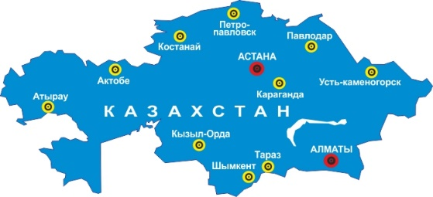

Всем спасибо за участие, живите в мире и согласии!!!

Учитель физической культуры

КГУ «Общеобразовательная школа – интернат

№7, отдела образования города Сарани,

управления Карагандинской области»

Кира Тагировна Юсупова